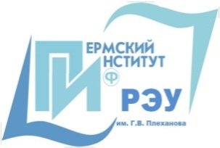 | ПЕРМСКИЙ ИНСТИТУТ (филиал)  Федерального государственного бюджетного образовательного учреждения высшего образования  «Российский экономический университет имени Г.В. Плеханова»
Приглашает на программу профессиональной переподготовки
«Экспертиза и оценка качества товаров»

Курс предназначен для специалистов, имеющих высшее образование или среднее профессиональное образование, а также студентов выпускных курсов.

Основные темы курса:
- Теоретические основы товароведения потребительских товаров
- Сертификация систем качества. Подтверждение соответствия товаров
- Методы и техническое обеспечение контроля качества
- Организация и процедура проведения товарной экспертизы
- Характеристика отдельных видов товароведных экспертиз
- Таможенная и биржевая экспертиза товаров
- Идентификация и фальсификация непродовольственных (продовольственных) товаров
- Информационное обеспечение экспертизы товаров Экспертиза и приемка по качеству товаров при осуществлении государственных и муниципальных закупок
- Правовое регулирование профессиональной деятельности
- Поведение потребителей
- Деловое общение
- Управление качеством

Занятия проводят специалисты-эксперты, внесенные в реестр добровольной сертификации персонала РФ, имеющие опыт проведения экспертиз товаров и услуг и защиты их в судах свыше 20 лет.

Продолжительность обучения: 280 часов.
Форма обучения: очно-заочная (с 18.00 до 21.00- пн., ср., четв.).
Документ об образовании: диплом о профессиональной переподготовке
Стоимость обучения: 28 000 рублей
Место проведения обучения: г. Пермь, Борчанинова,1 и бульвар Гагарина, 59

За подробной информацией обращаться по адресу:
г. Пермь, Бульвар Гагарина - 59, каб. 103
Контактный тел./факс (342) 282-01-10.
Е-mail: odo@rsute.perm.ru, www.rea.perm.ru

